

Dispensación y distribución de medicamentos

**Breve descripción:**

En este componente formativo se abordan los conocimientos de la competencia entregar productos farmacéuticos, según delegación y normativa de salud, referentes a los dos procesos generales de dispensación y distribución de medicamentos y dispositivos médicos soportados por la resolución 1403 de 2007, con el fin de reconocer su importancia en la preservación de la salud y bienestar de las personas

**Septiembre 2023**

Tabla de contenido

Introducción 1

1. Procesos generales y especiales del servicio farmacéutico 2

2. Proceso de dispensación 4

2.1. Instalaciones locativas 5

2.2. Áreas técnicas 5

2.3. Talento humano 8

2.4. Uso racional de los medicamentos 9

2.5. Recepción de la prescripción médica 10

2.6. Alistamiento de productos farmacéuticos 13

2.7. Fuentes de información 14

3. Manual de procesos y procedimientos 14

4. Estilos de vida saludable 15

5. Proceso de distribución de medicamentos y dispositivos médicos 17

5.1. Distribución externa 18

5.2. Distribución interna 19

6. Administración de medicamentos 33

6.1. Formas farmacéuticas 33

6.2. Vías de administración de medicamentos 37

6.3. Manejo de residuos y políticas posconsumo 41

Síntesis 45

Glosario 46

Material complementario 48

Referencias bibliográficas 49

Créditos 51

### Introducción

1. Dispensación y distribución de medicamentos



[**Enlace de reproducción del video**](https://www.youtube.com/watch?v=oI5R6D2EPnU)

|  |
| --- |
| **Síntesis del video: Dispensación y distribución de medicamentos** |
| La dispensación y distribución de medicamentos y dispositivos médicos son dos de los seis procesos fundamentales del servicio farmacéutico.  Estos procesos están regulados por la resolución 1403 de 2007 y, aunque funcionan de manera diferente, comparten la característica de iniciar de una prescripción médica otorgada por un médico al paciente. La dispensación implica entregar directamente al paciente los productos farmacéuticos recetados, mientras que la distribución implica entregarlos a la enfermera responsable de administrarlos. Es importante destacar que la efectividad de la terapia medicamentosa de un paciente también está ligada a la correcta administración de los medicamentos.  En este contenido, se explorarán diferentes aspectos relacionados con ambos procesos, lo que permitirá al lector profundizar en sus particularidades y comprender que tanto la dispensación como la distribución son actividades profesionales propias de los farmacéuticos y son fundamentales para el uso racional de los medicamentos. También a se abordarán algunos puntos importantes sobre la administración de medicamentos, dichos puntos se relacionan con la información previamente estudiada.​ |

**¡Muchos éxitos en este proceso de aprendizaje!**

# Procesos generales y especiales del servicio farmacéutico

Dentro del servicio farmacéutico, los procesos se clasifican en:

**Generales**

1. Selección de medicamentos y dispositivos médicos. ​
2. Adquisición de medicamentos y dispositivos médicos. ​
3. Recepción de medicamentos y dispositivos médicos. ​
4. Almacenamiento de medicamentos y dispositivos médicos. ​
5. Dispensación de medicamentos y dispositivos médicos. ​
6. Distribución de medicamentos y dispositivos médicos. ​
7. Participación en grupos interdisciplinarios (comités).​
8. Información y educación al paciente y la comunidad sobre el uso adecuado de los medicamentos y dispositivos médicos. ​
9. Destrucción o desnaturalización de medicamentos y dispositivos médicos.

**Especiales**

1. Atención farmacéutica.
2. Farmacovigilancia.
3. Preparaciones: magistrales, extemporáneas, estériles.
4. Nutriciones parenterales.
5. Mezcla de medicamentos oncológicos.
6. Adecuación y ajuste de concentraciones para cumplir con las dosis prescritas.
7. Reempaque.
8. Reenvase.
9. Participación en programas relacionados con medicamentos y dispositivos médicos.
10. Realización o participación en estudios sobre el uso de medicamentos y dispositivos médicos, demanda insatisfecha, farmacoepidemiología, farmacoeconomía, uso de antibióticos, farmacia clínica y cualquier tema relacionado de interés para el paciente, el servicio farmacéutico, las autoridades y la comunidad.
11. Monitorización de medicamentos.
12. Preparaciones extemporáneas, control, dispensación y distribución de radio-fármacos.
13. Investigación clínica.
14. Preparación de guías para la dación o aceptación de donaciones de medicamentos y dispositivos médicos.

Con el propósito de tener claro qué son, cómo funcionan y demás información de cada uno de los procesos generales y especiales del servicio farmacéutico, se propone ingresar a [**Resolución 1403 de 2007**](http://autorregulacion.saludcapital.gov.co/leyes/Resolucion_1403_de_2007.pdf) allí en el capítulo II - hoja 44 encontrará los procedimientos para los procesos generales y en el capítulo III - hoja 57 los procedimientos para los procesos especiales:

Posterior a la lectura de los capítulos y teniendo claro los temas, analice y reflexione sobre cuáles procesos aplican para cada uno de los establecimientos y servicios farmacéuticos.

# Proceso de dispensación

El proceso general de recepción de medicamentos y dispositivos médicos a nivel normativo, está reglamentado por la resolución 1403 del 2007 en el capítulo II - PROCEDIMIENTOS PARA LOS PROCESOS GENERALES – numeral 5 y es definido como la entrega de uno o más medicamentos a un paciente y la información sobre su uso adecuado.

## Instalaciones locativas

**La resolución 3100 del 2009** define los procedimientos y condiciones de habilitación de los servicios en salud, normativa a la que debe acogerse todo servicio farmacéutico para poder ser habilitado. En ese orden de ideas, el artículo 3 de la misma resolución determina los requisitos que deben cumplir los prestadores de servicios de salud para el ingreso y la permanencia en el Sistema Único de Habilitación del Sistema Obligatorio de Garantía de Calidad de la Atención en Salud (SOGCS) Estos requisitos son:

1. Capacidad técnico-administrativa.
2. Suficiencia patrimonial y financiera.
3. Capacidad tecnológica y científica.

Es importante saber que todo servicio o establecimiento farmacéutico debe acogerse a los requisitos determinados por [**la resolución 1403 del 2007 – Capítulo II – título I – numeral 1.1**](http://autorregulacion.saludcapital.gov.co/leyes/Resolucion_1403_de_2007.pdf) – condiciones locativas.

## Áreas técnicas

Para los establecimientos farmacéuticos como los Depósitos de Drogas y las Agencias de Especialidades Farmacéuticas, establecimientos farmacéuticos minoristas como las Farmacias-Droguerías y las Droguerías, y servicios farmacéuticos hospitalarios de alta, mediana y baja complejidad, las áreas están determinadas por la resolución 1403 del 2007.

A continuación, se describen dichas áreas:

En la imagen se muestran sus áreas.

1. Depósitos de drogas

Muestra depósitos de drogas:
Administrativa delimitada.
De recepción.
Cuarentena.
Almacenamiento de acuerdo a los productos.
Almacenamiento de medicamentos de control especial.
Almacenamiento de materias primas y que requieran cadena de frío.
Almacenamiento para destrucción o desnaturalización.
Almacenamiento rechazado, devueltos y retirados del mercado.
De alistamiento y despacho.
Reenvase de materias primas en caso de realizarlo
Manejo y disposición de residuos reglamentación vigente.


**Agencias de especialidades farmacéuticas**

Para estas se aplican las mismas disposiciones mencionadas a los depósitos de drogas, con excepción el reenvase de materias primas, pues no lo tienen autorizado.

En la imagen se muestran las áreas que la conforman. Adicionalmente, se debe tener en cuenta:

1. Farmacias-droguerías

Muestra áreas de farmacia droguerías:
 Material reciclable.
Bodega.
Aseo.
Servicios sanitarios.
Preparados magistrales.
Medicamentos de control especial.
Almacenamiento.
Dispensación.
Sustancias inflamables.
Cuarentena.
Inyectología.
Cadena de frío.
Recepción.
Administrativa


1. Para las preparaciones magistrales se debe contar con un área para el almacenamiento de las materias primas.
2. El área de cuarentena se divide en I naranja y II negra para el almacenamiento adecuado de los productos y evitar confusiones.
3. El área de almacenamiento debe estar segregada por clase de productos, es decir, no se pueden mezclar medicamentos con dispositivos y/o con fitoterapéuticos, etc.
4. El área que aparece en la imagen como “material reciclable” está mal nombrada, su nombre correcto es área de manejo y disposición de residuos; allí deben ir los residuos bien segregados y separados por container de acuerdo con la normatividad vigente.

**Droguerías**

Las áreas son las mismas mencionadas para farmacias-droguerías, excepto la de preparaciones magistrales, ya que las droguerías no están autorizadas para tenerla.

**Servicios farmacéuticos hospitalarios de mediana y alta complejidad**

Además de las áreas mencionadas para el servicio farmacéutico hospitalario de baja complejidad, el servicio farmacéutico hospitalario de mediana y alta complejidad, debe tener las siguientes áreas adicionales:

1. Adecuación y ajuste de concentraciones de otros medicamentos para cumplir con la dosis prescrita y radiofármacos.
2. Área independiente y diferenciada para la elaboración de una o varias de las preparaciones magistrales.
3. Área para mezcla de nutrición parenteral.
4. Área para mezcla y/o adecuación y ajuste de concentraciones de medicamentos oncológicos.
5. Preparaciones estériles.

## Talento humano

A nivel formativo, todo establecimiento o servicio farmacéutico debe contar con el recurso humano idóneo, con los conocimientos, habilidades y competencias propias para la realización de las actividades o procesos que se realicen.

Directamente, en el proceso de dispensación, la información al paciente acerca del uso adecuado de los medicamentos o dispositivos médicos está a cargo del Químico Farmacéutico o el Tecnólogo en Regencia de Farmacia.

En caso tal que la dispensación la realice un Técnico en Servicios Farmacéuticos, este se deberá limitar solo a ofrecer información sobre:

1. Condiciones de almacenamiento.
2. Forma adecuada de reconstituir medicamentos que lo requieran.
3. Medición de la dosis.
4. Como se debe administrar el medicamento y cuidados que se deben tener, y la importancia a la adherencia del tratamiento.

## Uso racional de los medicamentos

La Organización Mundial de la Salud (OMS), en 1985 define que hay Uso Racional de los Medicamentos (URM) cuando:

“Los pacientes reciben la medicación adecuada a sus necesidades clínicas, en las dosis correspondientes a sus requisitos individuales, durante un período de tiempo adecuado y al menor costo posible para ellos y para la comunidad”.

Tengamos en cuenta que el uso racional de los medicamentos es un acto que abarca:

1. La prescripción correcta de los medicamentos por parte del médico.
2. La entrega oportuna de medicamentos eficaces, seguros y de calidad, almacenados, dispensados y administrados adecuadamente y con la mejor relación costo-beneficio.

El uso racional de los medicamentos fomenta que el cuidado de la salud sea con calidad. A continuación, se presentan las buenas prácticas que el paciente debe aplicar para el uso racional de los medicamentos.

1. Buenas prácticas del paciente para el uso racional de los medicamentos:

En 2010, la OMS calculó que **más de la mitad de los medicamentos** se prescriben, dispensan o venden de forma inapropiada, y que la mitad de los pacientes **no los toman correctamente.**

Muestra: 1. Evite adquirir medicamentos sin receta.
2. Informar al médico todos los tratamientos que se estén tomando antes de iniciar el nuevo; ya sean homeopáticos, vitamínicos o remedios herbolarios.
3. No modificar la dosis indicada por el médico tratante.
4. Si está embarazada o amamantando, consultar al médico antes de tomar medicamentos.
5. NO recomiende a otros consumir medicamentos que haya utilizado
6.      Terminar el tratamiento como lo indica el médico en la receta.
7. No automedicarse, agregar o remplazar medicamentos al tratamiento ya establecido por el médico.
8. Mencionar al médico cualquier malestar o síntoma que aparezca después de tomar los medicamentos.
9. Almacenar los medicamentos lejos de una fuente de calor, humedad o luz intensa.
10. Revisar la caducidad del medicamento en el envase antes de utilizarlo.


## Recepción de la prescripción médica

Es el proceso de verificación y control que se le realiza al documento (receta o fórmula), entregada por el paciente. A continuación, se describen sus elementos:

**Requisitos**: están regulados por el decreto 780 del 2016 de la siguiente manera:

1. Debe hacerse por escrito, previa evaluación del paciente y registro de sus condiciones y diagnóstico en la historia clínica, utilizando para ello la Denominación Común Internacional (nombre genérico).
2. Solo podrá hacerse por personal de salud debidamente autorizado de acuerdo con su competencia.
3. Debe ser en letra clara y legible, con las indicaciones necesarias para su administración.
4. En idioma español, en forma escrita, ya sea por copia mecanográfica, medio electromagnético o computarizado.
5. No podrá contener enmendaduras o tachaduras, siglas, claves, signos secretos, abreviaturas o símbolos químicos, con la excepción de las abreviaturas aprobadas por el Comité de Farmacia y Terapéutica de la Institución.
6. Debe permitir la confrontación entre el medicamento prescrito y el medicamento dispensado (en el caso ambulatorio) y administrado (en el caso hospitalario) por parte del profesional a cargo del servicio farmacéutico y del Departamento de Enfermería o la dependencia que haga sus veces.
7. Debe permitir la correlación de los medicamentos prescritos con el diagnóstico.
8. La dosis de cada medicamento debe expresarse en el sistema métrico decimal y en casos especiales en unidades internacionales cuando se requiera.
9. Cuando se trate de preparaciones magistrales, adicionalmente, se debe especificar claramente cada uno de los componentes.

**Prescripción común**

1. La entrega el médico tratante después de las consultas.
2. Son elaboradas a mano o digital y tienen un mes de caducidad para ser validadas en el servicio farmacéutico.

**Prescripción especial**

1. Se utiliza un formato especial prestablecido por el fondo nacional de estupefacientes.
2. Están impresas en un papel de autocopiado.
3. Solo pueden diligenciarse a mano y con lapicero negro.
4. Solo tienen validez por 15 días hábiles a partir de su elaboración.

**Interpretación:** Inicia con la revisión de los datos mostrados a continuación y estipulados en el decreto 780 del 2016. El farmacéutico, posterior a su revisión:

1. Está en toda la capacidad de comprender cada uno de los productos farmacéuticos que están allí prescritos y de evidenciar cualquier error que se presente. En caso tal de que esto último suceda, de ser posible, debe comunicarse con el médico tratante y/o no dispensar la receta.
2. Por ningún motivo debe adivinar cualquiera de los productos allí prescritos o alguna de sus características, es decir, como concentración, forma farmacéutica, dosis, etc.
3. Solo puede dispensar prescripciones médicas escritas, por ningún motivo debe aceptar recetas orales, puesto que debe existir un documento de respaldo, excepto para productos OTC.

## Alistamiento de productos farmacéuticos

Posterior a la recepción de la prescripción, se procede al alistamiento (separación) de los productos farmacéuticos en las cantidades completas recetadas.

Por el tema de adherencia al tratamiento y el uso racional de los medicamentos, estos se deben entregar completos.

Al realizar la entrega de los productos al usuario o paciente, se le debe proporcionar toda la información necesaria como:

1. Riesgos al suspender el tratamiento.
2. Modo de uso de los dispositivos médicos.
3. Forma y vía de administración, enfatizando en los que son más complejos de administrar: polvos para reconstituir, comprimidos sublinguales, gotas ópticas y oftalmológicas, óvulos, inhaladores, entre otros; posología, almacenamiento en casa, etc.

Debemos tener presente que los medicamentos que no requieren prescripción médica por ser de venta libre, no se pueden recomendar, es decir, cuando el usuario se acerca preguntando por un medicamento para el dolor de cabeza, el farmacéutico no puede recomendarle ninguno, muy diferente si llega solicitando uno en específico y pregunta cómo se debe administrar. **Siempre se debe hablar al usuario sobre los riesgos de la automedicación.**

Los productos antes de ser empacados, deben ser enseñados al usuario, confirmado nombre del producto y cantidad entregada, advirtiendo que antes de retirarse del establecimiento debe estar seguro de lo que se le dispensó, porque después de salir de allí no se aceptan devoluciones. En caso de ser a domicilio, el usuario debe realizar la revisión de lo recibido antes que el domiciliario se retire.

Por último, se procede al registro y/o facturación de los productos entregados o vendidos en las fuentes implementadas para ello, ya sea “software”, Excel o manual.

## Fuentes de información

Toda área de dispensación debe contar con referentes bibliográficos de medicamentos, ya sea físicos o digitales, que provean al farmacéutico de toda la información necesaria para dar una asesoría al paciente eficaz, completa y veraz, como:

1. Formulario Terapéutico nacional.
2. Vademécum de especialidades farmacéuticas.
3. Información completa de los medicamentos creada por la institución.
4. Textos farmacológicos.

# Manual de procesos y procedimientos

La resolución 1403 del 2007 en el artículo 9, en cuanto a las buenas prácticas del servicio farmacéutico, normatiza que:

“Las instituciones prestadoras de servicios de salud, establecimientos farmacéuticos y personas autorizadas que realizan actividades y/o procesos del servicio farmacéutico contarán con un conjunto de normas, procesos, procedimientos, recursos, mecanismos de control y documentación, de carácter técnico y/o administrativo, que aseguren el cumplimiento Obligatorio del objeto de la actividad o el proceso respectivo”.

Dando cumplimiento a ello y a los estándares de calidad exigidos por el Sistema Único de Habilitación del Sistema de Garantía de Calidad de la Atención en Salud (SOGCS), todo establecimiento o servicio farmacéutico tiene la responsabilidad de implementar o ajustar el manual de procesos y procedimientos de dispensación que permita su perfecto desempeño sin que se vea afectado por la rotación del recurso humano.

**Contenido del Manual de procesos y procedimientos**

El manual debe contar como mínimo con la siguiente información:

1. Objetivos: general y específicos.
2. Alcance y responsables.
3. Términos y definiciones.
4. Desarrollo.
5. Anexos.
6. Referencias bibliográficas de ser necesario.

# Estilos de vida saludable

Son una serie de hábitos que dan como resultado a lo que la Organización Mundial de la Salud (OMS) define como: “estado completo de bienestar físico, mental y social”.

Ante esto, se podría decir que un individuo con salud, es alguien que no solo tiene ausencia de enfermedad, sino que es una persona feliz, con equilibrio emocional y mental, contribuye a la sana convivencia y minimiza el grado de los factores de riesgo en su vida.

A continuación, se proponen algunos hábitos de vida saludable:

1. Hábitos de vida saludable

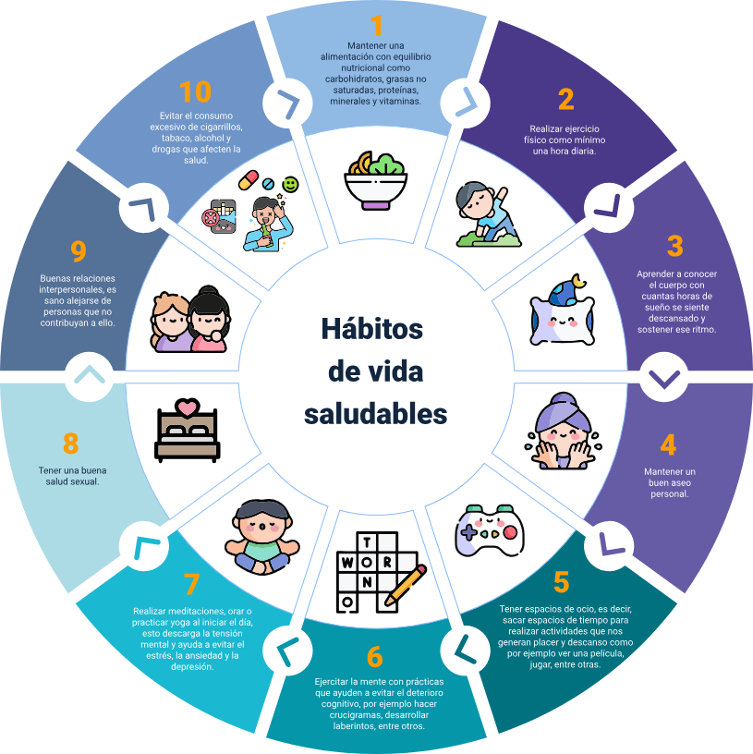

1. Mantener una alimentación con equilibrio nutricional como carbohidratos, grasas no saturadas, proteínas, minerales y vitaminas.
2. Realizar ejercicio físico como mínimo una hora diaria
3. Aprender a conocer el cuerpo con cuantas horas de sueño se siente descansado y sostener ese ritmo.
4. Mantener un buen aseo personal
5. Tener espacios de ocio, es decir, sacar espacios de tiempo para realizar actividades que nos generan placer y descanso como por ejemplo ver una película, jugar play, entre otras.
6. Ejercitar la mente con prácticas que ayuden a evitar el deterioro cognitivo, por ejemplo, hacer crucigramas, desarrollar laberintos, entre otros.
7. Realizar meditaciones, orar o practicar yoga al iniciar el día, esto descarga la tensión mental y ayuda a evitar el estrés, la ansiedad y la depresión.
8. Tener una buena salud sexual.
9. Buenas relaciones interpersonales, es sano alejarse de personas que no contribuyan a ello.
10. Evitar el consumo excesivo de cigarrillos, tabaco, alcohol y drogas que afecten la salud.

# Proceso de distribución de medicamentos y dispositivos médicos

En general, es la entrega de los medicamentos y dispositivos médicos a los pacientes y/o usuarios de los establecimientos o servicios farmacéuticos.

El proceso debe ser seguro, eficaz, rápido y controlado y se divide en distribución externa y distribución interna. A continuación, conoceremos cada uno de ellos.

## Distribución externa

Esta distribución tiene dos instancias:

**La primera** es la entrega de los productos farmacéuticos a los pacientes y usuarios desde los establecimientos farmacéuticos o el traslado.

**La segunda** es el traslado y entrega de los productos farmacéuticos desde los distribuidores mayoristas a los distribuidores minoristas, por ejemplo, cuando un depósito de drogas entrega el pedido a una farmacia o farmacia-droguería. En ambos casos puede haber una venta y por ende intercambio de dinero.

Teniendo presente que en todo momento se debe garantizar la conservación de los productos farmacéuticos, desde que son elaborados hasta que son administrados a los pacientes, desde el proceso de distribución, además de **determinar si canal de distribución será propio o externo,** se deben tener en cuenta aspectos como:

1. **“Picking”:**seleccionar cada uno de los productos y cantidades solicitadas y que se van a enviar a su destino.
2. **“Packing”:**definir el embalaje más acorde para los diferentes productos que fueron seleccionados en el picking, de manera que conserven su calidad durante el transporte.
3. **Transporte:** garantizar que en ningún momento los productos pierdan calidad, por lo cual, las condiciones de almacenamiento durante el transporte deben ser bajo las indicaciones técnicas del fabricante (temperatura y humedad).
4. **Periodicidad:** garantizar que no haya desabastecimiento de los productos por demora en la entrega.

En la siguiente imagen se ilustra el canal de distribución externo de productos farmacéuticos.

1. Canal de distribución externa

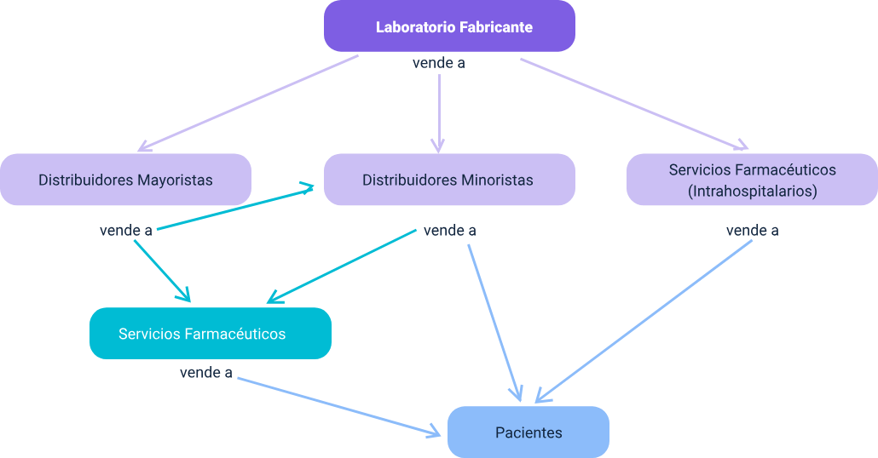

Laboratorio Fabricante vende a distribuidores mayoristas, minoristas y servicios farmacéuticos intrahospitalarios y estos lo distribuyen a farmacias que venden a los pacientes.

## Distribución interna

La resolución 1403 del 2007 la define como:

“El proceso que comprende la prescripción de un medicamento a un paciente en una Institución Prestadora de Servicios de Salud por parte del profesional legalmente autorizado, la dispensación por parte del servicio farmacéutico, la administración correcta en la dosis y vía prescrita y en el momento oportuno por el profesional de la salud legalmente autorizado para tal fin y el registro de los medicamentos administrados y/o la devolución debidamente sustentada de los no administrados con el fin de contribuir al éxito de la farmacoterapia. El servicio farmacéutico deberá determinar el sistema o los sistemas de distribución intrahospitalaria de medicamentos y dispositivos médicos que deban implementarse en la Institución Prestadora de Servicios de Salud, para garantizar la oportunidad, seguridad, eficiencia y calidad de los medicamentos y dispositivos médicos que deban suministrarse a los pacientes” (p.51).

**Clases de distribución interna**

Los siguientes son los sistemas de distribución interna:

1. “Stock”**:** este consiste en poner en cada servicio asistencial como urgencias, cirugía, etc, a través de farmacias satélites o carros de reanimación un “stock” (aprobado por el Comité de Farmacia y Terapéutica) de todos los medicamentos y dispositivos médicos con cantidades fijas; el cual quedará a cargo de la enfermera jefe de cada servicio (debe tener claro si el consumo es para la prestación del servicio o debe ser cargado al paciente) y deberá tener reposición cada 24 horas por parte del servicio farmacéutico.

Es responsabilidad del director técnico del servicio farmacéutico capacitar a los jefes de enfermería en el manejo y conservación de los productos, además de realizar auditorías periódicas al “stock”.

**Ventajas:** tanto las enfermeras como los médicos tienen disponibilidad inmediata de los medicamentos y dispositivos médicos y se disminuyen las devoluciones.

**Desventajas:** puede haber pérdidas y despilfarros de los productos por falta de control y mayor desgaste del personal farmacéutico.

1. **Prescripción individual:** El servicio farmacéutico recibe de forma directa desde el personal de enfermería la prescripción médica, la transcripción de la prescripción y/o los pedidos de los dispositivos médicos para la prestación del servicio. Los despachos se realizan para 24 horas.

**Ventajas:** permite un mayor control por parte del personal de farmacia al poder revisar cada una de las órdenes médicas y mayor control de inventario.

**Desventajas:** se dan por los problemas en las transcripciones que implican mayor tiempo laboral del personal de enfermería y la falta de evidencias en posibles errores de medicación, ya que los farmacéuticos no tienen como revisar las dosis de los medicamentos aplicados a los pacientes.

1. **Combinado o mixto**

Combina los dos primeros (“stock” e individual).

Consiste en la distribución de los medicamentos y dispositivos médicos más usados por medio de un “stock” a través de las farmacias satélites o carro de reanimación y la otra parte se realiza por medio de la formulación individual.

Es normalmente usado por instituciones que no tienen capacidad para implementar el Sistema de Distribución de Medicamentos en Dosis Unitaria - SDMDU.

Sus **ventajas y desventajas** no son diferentes a las mencionadas anteriormente para “stock” e individual.

1. **Dosis unitarias:** el más nuevo en Colombia y está reglamentado por el decreto 780 del 2016 – capitulo 10 (hoja 292) y por la resolución 1403 del 2007 (hoja 52 a hoja 54) el cual debe ser implementado por los servicios farmacéuticos de las Instituciones Prestadoras de Servicios de Salud de segundo y tercer nivel de complejidad.

Consiste en suministrar para cada paciente de forma individual las dosis exactas prescritas y en las formas farmacéuticas adecuadas, para 24 horas al personal de enfermería para que este las administre.

**Ventajas:**

* No hay manipulación de los medicamentos por mucho tiempo por el personal de enfermería.
* Minimiza los inventarios de los medicamentos en los “stocks”**:** de los servicios asistenciales.
* Permite el seguimiento y control del tratamiento farmacoterapéutico de los pacientes por parte del Químico Farmacéutico, evitando así interacciones entre medicamentos y posibles reacciones adversas.
* Optimiza los cobros a los pacientes permitiendo facturaciones más exactas de los gastos.
* Permite mayor adaptabilidad a todos los procedimientos realizados por medios magnéticos.

**Desventajas:** para la reestructuración requiere de una alta inversión financiera y un desgaste significativo por parte del personal del servicio farmacéutico y la organización de las formas dosificadas, ya que pocas veces se puede contar con zonas de reempaque y reenvase propias, lo que implica negociaciones con entidades externas.

**Infraestructura**

Para la implementación del SDMDU, el servicio farmacéutico debe cumplir con las siguientes características:

**Área.**

Debe contar con un área que permita realizar los procesos generales y especiales que le apliquen según la normatividad legal vigente y cada una de las actividades propias del sistema como:

1. Recepción, transcripción y validación de las prescripciones médicas.
2. El perfil farmacoterapéutico.
3. Preparación de las dosis unitarias en los cajetines.
4. Aparcamiento de los carros de unidosis.
5. Espacio para reempaque y reenvase de medicamentos.

**Materiales.**

**Estanterías o paneles:** deben permitir el almacenamiento en orden alfabético de los medicamentos que ya fueron reempacados en unidosis.

**Carros de unidosis:**

1. La cantidad depende de las dependencias hospitalarias que requieran cubrimiento con unidosis.
2. La capacidad de los carros depende de la capacidad de dichas áreas.
3. Los carros están divididos por cajones que a su vez tienen una serie de cajetines en los cuales se ubican los medicamentos y están respectivamente marcados con número de historia cínica o nombre, número de piso y número de cama del paciente.
4. Se utiliza un cajetín por paciente y solo se entrega medicación para 24 horas, además de cada cajetín debe haber dos unidades, una que se llena y otra que permanece vacía en farmacia con el fin de poder realizar el intercambio vacío/lleno en cada entrega.

**Recurso humano**

1. Se debe contar con personal calificado que tenga la capacidad de realizar cada una de las actividades que requiere el proceso de distribución por dosis unitaria.
2. A nivel normativo, el director técnico responsable del servicio solo puede estar a cargo de un químico farmacéutico.
3. Es indispensable que el recurso humano sea profesional en farmacia como regentes y químicos farmacéuticos, que estén capacitados en distribución por dosis unitaria, estén entrenados en farmacoterapia y conocedores de la composición química, fotosensibilidad, termolabilidad, sensibilidad a la humedad (higroscópico), entre otros de los medicamentos.

**Información:** El SDMDU debe contar con fuentes de información como:

1. Historias clínicas.
2. Perfiles farmacoterapéuticos.
3. Actas de reuniones o comités institucionales.
4. Formatos de devoluciones y referentes bibliográficos que permitan aclarar cualquier protocolo de estabilidad de los medicamentos y mantenerse actualizados sobre nuevas moléculas.

**Reempaque de medicamentos**

En Colombia, la mayor parte de medicamentos vienen en presentaciones multidosis, que se ajustan perfectamente a las necesidades de pacientes ambulatorios, pero no se acoplan muy bien a la distribución intrahospitalaria, por lo cual es necesario reempacarlos en dosis únicas que facilitan su distribución a cada unidad de servicio.

El ajuste de los medicamentos en presentación unidosis proporciona muchas ventajas sobre los otros sistemas, entre esas están:

1. frece seguridad en las dosis.
2. Permite realizar el seguimiento adecuado a las terapias con medicamentos a cada paciente.
3. Ofrece un manejo más controlado.

Este proceso está a cargo del servicio farmacéutico y debe garantizar seguridad (paciente correcto, dosis correcta y vía y frecuencia correcta), eficacia (prescripción + distribución + administración = atención correcta) y control (evitar errores antes de la administración de los medicamentos al paciente).

A continuación, analizaremos la información relacionada con el proceso de reempaque:

1. **Multidosis a unidosis**

Solo se podrán empacar las formas farmacéuticas sólidas como tabletas, tabletas recubiertas, grageas, cápsulas que su presentación sea individual en el empaque primario como en el caso del blíster.

Cuando la presentación del medicamento sea por ejemplo frasco 100 tabletas, estas se empacaron en el momento que sean solicitadas.

1. **Empaque y rótulo**

El empaque debe ser en material de bolsa transparente, igual en tamaño y selladas.

En cuanto al título, este debe llevar la siguiente información determinada por la resolución 1403 del 2007:

* Nombre del medicamento en la Denominación Común Internacional o genérico
* Forma farmacéutica y vía de administración.
* Concentración del contenido final (gramos (gr), miligramos (mg), Unidades internacionales (U.I))
* Indicaciones especiales de almacenamiento, preparación y administración, en aquellos casos que físicamente sea posible.
* Fecha de vencimiento.
* Número de lote (el impreso en el empaque primario).
* Registro sanitario.

En los envases o empaques pequeños la información se incluirá en una separata.

A la información anteriormente mencionada se le debe agregar el número de lote otorgado durante el reempaque y el nombre del responsable del reempaque.

1. **Protocolo reempaque**
2. Lavado de manos bajo protocolo y utilización de elementos de protección personal como bata, gorro, guantes quirúrgicos y tapabocas.
3. Solo se reemplaza un medicamento a la vez y por ende solo se tendrán los rótulos correspondientes a ese medicamento. No debe haber ningún otro producto sobre el mesón, ya que en todo momento se debe evitar contaminar el medicamento. Además, se debe realizar manejo adecuado y control de desechos bajo protocolo.
4. Se realizará verificación del proceso mediante auditorías internas y externas, acorde a listas de verificación, teniendo presente la normatividad legal vigente.
5. El personal calificado y entrenado responsable del empaque, debe cumplir con unos requisitos que son:

* Elaborar la hoja de control o registro del medicamento a empacar.
* Seleccionar el o los medicamentos y la cantidad de unidades a empacar.
* Elaborar los rótulos o etiquetas.
* Empacar las dosis diarias en las bolsas.
* Sellar las bolsas.
* Identificar el producto con el rótulo respectivo.
* Llenar el registro de la producción realizada. Este registro o control de empaque contendrá la siguiente información: supervisión por parte del químico farmacéutico del lote reempacado, ubicación de las unidades reempacadas en el estante y fila correspondiente y entrega de las unidades empacadas al servicio de hospitalización.

1. **Formato reempaque**: El SDMDU debe contar con fuentes de información como historias clínicas, perfiles farmacoterapéuticos, actas de reuniones o comités institucionales, formatos de devoluciones y referentes bibliográficos que permitan aclarar cualquier protocolo de estabilidad de los medicamentos y mantenerse actualizados sobre nuevas moléculas.

Muestra formato de empaque en tabla de excel donde describe las siguientes columnas:
Empaque No.
Fecha – dd/mm/aa
Hora
Nombre comercial medicamento
Nombre genérico
Lote del medicamento
Fecha de vencimiento
Cantidad de unidades a reempacar
Unidades por reempaque
Cantidad D.D. reempacada
Firma persona que hace el empaque
Firma del supervisor


**Reenvase de medicamentos**

Este proceso consiste en la preparación de mezclas intravenosas como nutriciones parenterales, medicamentos oncológicos, entre otros, que requieren protocolos de áreas estériles y especiales que solo son competencia de los Químicos Farmacéuticos.

**Etapas del SDMDU**

Las siguientes son las etapas relacionadas con el SDMDU:

1. **Prescripción médica:** el médico tratante determina el diagnóstico del paciente y posterior a ello realiza la prescripción médica manual (usar papel calcante) o sistematizada con todos los datos legalmente requeridos y se la entrega a la enfermera jefe encargada el servicio.
2. **Entrega de prescripción**

Posterior a la revisión, la enfermera procede a enviar vía electrónica o entregar la copia de la prescripción médica al Químico Farmacéutico encargado del servicio farmacéutico.

1. **Alistamiento de carros de unidosis**

Este procedimiento normalmente lo realiza el Regente de Farmacia y consiste en poner dentro de cada cajetín debidamente marcados con el nombre, piso y cama del paciente, los medicamentos inscritos en el perfil farmacoterapéutico correspondientes a cada paciente para 24 horas.

Antes de ser entregados los carros a las enfermeras, debe realizarse una última inspección para corroborar que cada cajetín contenga los medicamentos prescritos para ese paciente.

1. **Intercambio de cajetines**

El intercambio de cajetines vacíos por parte de la enfermera y cajetines llenos por parte del servicio farmacéutico se realiza en unos horarios establecidos. Este procedimiento se realiza a la luz del perfil farmacoterapéutico y debe quedar firmado por quien entrega el carro como por quien lo recibe.

También se reciben las devoluciones de medicamentos no administrados a los pacientes por parte de enfermería, para ello se debe tener un formato de devoluciones que justifique el porqué de la no administración de los medicamentos.

Antes de reubicar los medicamentos devueltos, deben ser revisados por el Químico Farmacéutico encargado del servicio y será quien determine si se reubican o se descartan bajo protocolos.

1. **Revisión y elaboración del perfil farmacoterapéutico**

El Químico Farmacéutico interpreta la prescripción médica con el fin de evidenciar posibles errores de medicación, interacciones medicamentosas, entre otros errores.

Si encuentra un error debe comunicarse con el médico tratante y será este quien realice los cambios pertinentes.

Si todo ésta correcto el Químico Farmacéutico o a quien este delegue (Regente de Farmacia) procede a elaborar el perfil farmacoterapéutico, el cual es un formato donde se registran todos los datos del paciente como:

1. Nombre
2. # de historia clínica
3. Diagnóstico
4. # de piso y cama
5. Cada uno de los medicamentos prescritos con concentración, esquema de dosis y días de tratamiento.

Una vez este diligenciado el perfil, deberá ser revisado y validado por el Químico Farmacéutico que esté a cargo del servicio de distribución de medicamentos por dosis unitaria.

1. **Transporte de carros de unidosis**

La encargada de este procedimiento es la enfermera que recibe el carro en el servicio farmacéutico.

Consiste en transportar el carro de unidosis a las unidades correspondientes, por ejemplo, hospitalización.

Hay carros que permiten el transporte de los dispositivos médicos requeridos.

**Control del sistema de distribución de dosis unitaria**

El control del SDMDU se realiza a través de los indicadores de gestión de la calidad para este proceso. La fórmula que se aplica es:

Demanda insatisfecha = $\frac{No. de medicamentos no entregados}{No. total de medicamentos solicitados}*100$

# Administración de medicamentos

En la administración de medicamentos entran dos puntos importantes que son: la forma farmacéutica del medicamento y la vía de administración de este medicamento, las cuales estudiaremos a continuación.

## Formas farmacéuticas

Se entiende por forma farmacéutica a la unión del principio activo + excipientes + vehículo que da como resultado la forma final del medicamento.

Los objetivos de estas formas son:

1. Facilitar su administración.
2. Favorecer su acceso.
3. Dosificar con exactitud.
4. Proteger los medicamentos.
5. Garantizar limpieza y esterilidad.
6. Hacer agradable la administración.
7. Favorecer la absorción del medicamento.

Las formas farmacéuticas se clasifican en:

**Sólidas**

1. **Tabletas:** son compactas, normalmente son redondas o alargadas y no siempre tiene camuflaje de sabor y olor.

Se clasifican *en tabletas orales,* su desintegración se hace en el estómago para iniciar la absorción del principio activo, *tabletas masticables* su desintegración se hace en la boca y *tabletas vaginales* donde su desintegración es dentro de la vagina.

1. **Cápsulas:** en estas el principio activo y los excipientes se encuentran cubiertos por una capa de gelatina con el propósito de camuflar y evitar olores y sabores desagradables. Además de ayudar a la tolerancia gástrica. Se clasifican en: *cápsulas de gelatina dura* donde su principio activo en polvo se encuentra dentro de la cubierta que por lo general es de dos colores y en *cápsulas de gelatina blanda o perlas* en las que el principio activo es líquido.
2. **Grageas:** su forma es biconvexa, por lo general son de colores vistosos, y al igual que las cápsulas su objetivo es camuflar olores y sabores desagradables.
3. **Polvos:** su principio activo y excipientes están pulcramente molidos brindando una forma homogénea.

Su administración puede ser externa como los medicamentos dermatológicos o interna como los polvos de reconstitución.

1. **Granulados:** constituido por uno o más principios activos y azúcar en forma de aglomeración de polvo y con un tamaño irregular.
2. **Supositorios:** su forma es cónica o de bala y su desintegración se da gracias al calor corporal dentro del recto.

Normalmente, están elaborados a base de glicerina para facilitar su administración. Son de uso rectal.

1. **Óvulos:** son de forma ovoide y al igual que los supositorios están elaborados a base de glicerina o manteca de cacao. Son de uso vaginal.
2. **Liberación especial retardada:** su forma es en tableta o gragea, pero su liberación es lenta dentro del organismo, son elaborados con el fin de sostener una concentración eficaz y constante de 8 a 12 horas en sangre y tejidos y también así disminuir las dosis al día del paciente.

**Semisólidas**

1. **Cremas:** son de uso tópico, contienen entre el 60 y el 80% de agua formado un líquido espeso y homogéneo.
2. **Pastas:** son preparaciones de uso tópico en las que su mayor contenido son polvos que no se disuelven y al aplicarlas quedan rígidas.
3. **Geles o jaleas:** son una preparación con una base permanente sólida y una dispersa líquida.
4. **Pomadas:** son formadas por un alto porcentaje de grasa y poco de agua, lo que las hace emolientes y lubricantes.
5. **Ungüento:** su preparación es a base de sustancias grasosas y prácticamente nula de agua.

**Líquidas**

1. **Elixir:** son preparaciones con vehículos hidro-alcohólicos y azucaradas de uso oral.
2. **Solución:** es el resultado de la unión de dos o más principios activos de características similares en un vehículo acuoso. Pueden ser de uso oral, tópico, oftálmico, entre otros.
3. **Tintura:** son el resultado de la disolución de los principios activos en un vehículo alcohólico o hidroalcohólico.
4. **Loción:** son el resultado de la disolución de los principios activos en un vehículo alcohólico o acuoso.
5. **Colirio:** son preparaciones estériles con fines oftalmológicos.
6. **Enema:** son preparaciones elaboradas con el fin de ayudar a evacuar todo el alimento desde el estómago y pueden ser orales o rectales.
7. **Inyectable:** son preparados líquidos en solución, suspensión o raramente emulsión, con principios activos disueltos en vehículos acuosos o aceitosos, su preparación es estéril durante su fabricación y su envase es para administración parenteral.
8. **Linimento:** su constitución es en solución o emulsión y emplea un vehículo acuoso, oleoso o alcohólico.
9. **Jarabe:** son preparaciones cuyo vehículo es una solución azucarada.
10. **Suspensión****:** están formadas por un sólido insoluble en un vehículo acuoso u oleoso y su apariencia es turbia.
11. **Emulsión:** sus principios activos se encuentran disueltos en dos vehículos, uno acuoso y el otro aceitoso, por lo cual su aspecto es lechoso.

**Gaseosas**

1. **Inhaladores o aerosoles:** son medicamentos envasados de tal forma que al paciente usarlos salen en forma gaseosa y sean tomados por medio inhalatorio.
2. **Gases medicinales:** son una mezcla de componentes gaseosos que entran en contacto directo con el paciente al ser utilizados.
3. **Nebulizadores**: son medicamentos líquidos que al usarse con un dispositivo médico llamado nebulizador se convierte en un gas, permitiendo que el medicamento llegue más profundamente a las vías aéreas del paciente.

## Vías de administración de medicamentos

Es la forma como el medicamento ingresa al organismo, por lo cual existen diferentes vías para cada una de las formas farmacéuticas estudiadas anteriormente, las cuales se describen a continuación:

1. **Oral:** las formas farmacéuticas que hacen parte de esta vía son las tabletas, cápsulas, grageas, granulados, suspensiones, enema oral, jarabes e inhaladores bucales. Es una vía segura que en caso de exceso de dosis o intoxicación permite contrarrestar el daño con lavado gástrico. La desventaja que tiene es que la absorción de los medicamentos es muy lenta y variable. En muchos pacientes ocasiona irritación gástrica.

Su administración en el caso de las tabletas, cápsulas y grageas debe ser siempre con agua; en todos los casos las manos deben estar limpias y se deben seguir las indicaciones médicas de dosificación. En el caso de los inhaladores bucales, estos son de uso personal y antes de cada uso se debe asear la boquilla del inhalador.

1. **Sublingual:** las formas farmacéuticas que hacen parte de esta vía son las tabletas y grageas sublinguales y consiste en poner el medicamento debajo de la lengua sin masticar hasta que este se disuelva por completo. Esta es la segunda vía más rápida del organismo.

Su administración no requiere agua, pero sí se debe tener una asepsia de las manos para evitar contaminación.

1. **Tópica:** las formas farmacéuticas que hacen parte de esta vía son soluciones, tinturas, lociones, alimentos, suspensiones, emulsiones, cremas, pastas y geles o jaleas. Esta vía se utiliza cuando se requiere que la acción del medicamento sea local.

Para su administración se requiere que la zona afectada este limpia y seca, al igual que las manos de la persona que va a administrar el medicamento. En el caso de los productos que sean en tubo no se debe acercar la punta de este a la zona afectada e inmediatamente se saque la dosis requerida, el envase debe ser bien tapado, ya que todo esto podría ocasionar contaminación a todo el resto de medicamento.

1. **Oftálmica:** las formas farmacéuticas que hacen parte de esta vía son los colirios, ungüentos, cremas y soluciones. Todos los medicamentos de esta vía buscan efectividad precisa en los ojos y esta permite que se den elevadas concentraciones de principio activo.

Para su administración el paciente debe estar en una posición sentada con la cabeza hacia atrás o acostado, la persona encargada de la administración del medicamento debe tener las manos limpias, la boquilla del envase no debe tocar el ojo en ningún momento, el paciente debe esperar unos minutos antes de cambiar de posición para evitar pérdidas del medicamento, no se debe tocar o rascar el ojo(s) después de la administración del medicamento.

1. **Ótica:** las formas farmacéuticas que hacen parte de esta vía son las soluciones y suspensiones. Todos los medicamentos de esta vía buscan efectividad precisa en los oídos. Los efectos adversos de esta vía son mínimos.

Para su administración el paciente debe estar en una posición sentado con la cabeza hacia el lado contrario de la aplicación y la oreja debe estar limpia y seca, la persona encargada de la administración del medicamento debe tener las manos limpias y el paciente debe esperar unos minutos antes de cambiar de posición para evitar pérdida del medicamento.

1. **Inhalatoria:** las formas farmacéuticas que hacen parte de esta vía son las gaseosas. Es una vía fácil de utilizar, ya que los medicamentos vienen en presentaciones que ayudan a esto.

Para su administración en el caso de los inhaladores se deben agitar antes de usar y son de uno personal; en el caso de utilizar nebulizadores o mascarillas se debe asegurar que estas estén bien puestas para evitar escapes de medicamento.

1. **Rectal:** las formas farmacéuticas que hacen parte de esta vía son los supositorios y enemas rectales. Esta vía es de rápida absorción por la gran vascularización del recto.

Para su administración la persona encargada de la administración, debe tener las manos limpias. En el caso de los supositorios, el paciente puede ponerse en cuclillas o acostarse de lado y para el enema debe seguir las instrucciones de uso.

1. **Vaginal:** las formas farmacéuticas que hacen parte de esta vía son los óvulos, tabletas vaginales y cremas. Los medicamentos aplicados por esta vía tienen acción local y se absorben a través de la membrana lipoidea.

Para la administración, la persona encargada de ello debe tener las manos limpias. En el caso de los óvulos y las tabletas vaginales, la paciente puede ponerse en cuclillas, acostarse y levantar las piernas abiertas, estar de pie y levantar una pierna o estar sentada en el baño. En el caso de las cremas, por lo general estas traen aplicador para cada dosis, lo que permite su fácil aplicación. En todos los casos se debe leer el prospecto antes de administrar el medicamento.

1. **Parenteral:** las formas farmacéuticas que hacen parte de esta vía son los inyectables, que pueden administrarse vía intravenosa, intramuscular, intratecal y subcutánea.
   * **Vía intravenosa (I.V):** es la vía más rápida de absorción, por lo que en caso de reacción adversa al medicamento no es fácil revertir la acción. El medicamento se inyecta directamente en vena, ya sea superficial o cutánea. Es una vía que permite la administración de grandes volúmenes de líquidos. Esta vía no está autorizada a nivel farmacéutico.
   * **Vía intramuscular (I.M):**es la vía por medio de la cual el medicamento se inyecta en un musculo, normalmente en el de la cadera, seguido del antebrazo y la pierna. Su absorción es lenta pro su efecto es a largo plazo y solo permite administrar máximo 5ml de medicamento. Está autorizada a nivel farmacéutico.
   * **Vía intratecal:**es la vía por medio de la cual se inyectan medicamentos alrededor de la médula espinal. Es de uso cien por ciento médico.
   * **Vía subcutánea (SC):**El medicamento se aplica debajo de la piel justo en el tejido adiposo. Su absorción es lenta y solo permite pequeñas cantidades de medicamento. Está autorizada a nivel farmacéutico.

## Manejo de residuos y políticas posconsumo

Los medicamentos utilizados por los pacientes por diferentes causas, como cambios de tratamiento, vencimiento o sobrantes, se convierten en residuos, los cuales deben ser manejados de forma diferente a los residuos que se originan en casa.

Por tal motivo, el Ministerio de Ambiente y Desarrollo Sostenible viene trabajando una estrategia con el propósito de fomentar la gestión ambiental adecuada de los residuos posconsumo con el objetivo que estos sean sujetos a sistemas de gestión diferencial y eludir que la disposición final se realice conjuntamente con los residuos hogareños.

Uno de los siete programas posconsumo es el de los medicamentos vencidos, que solo incluye los siguientes residuos:

1. Envases, empaques, cajas, frascos y ampolletas.
2. Medicamentos cuya fecha de vencimiento ya expiró.
3. Medicamentos parcialmente consumidos.

Para el descarte de estos residuos se cuenta con unos contenedores seguros denominados “punto azul”, instalados en farmacias, Farmacias – Droguerías, servicios farmacéuticos e IPS, en los cuales cualquier persona de la comunidad puede ir y depositar los residuos posconsumo que cumplan con los requisitos anteriormente mencionados.

En la siguiente imagen se ilustran los tipos de contenedores que pueden utilizarse para depositar los residuos.

1. Contenedores para depositar residuos

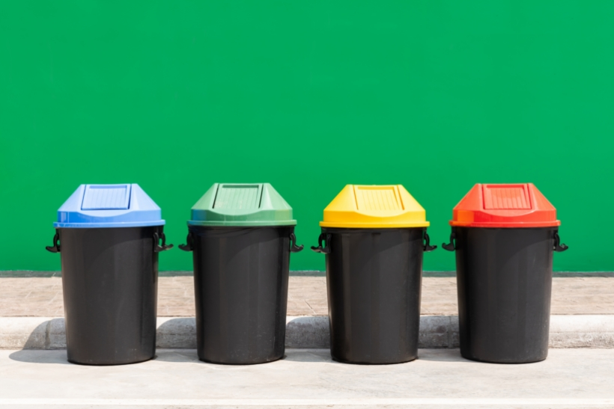

La entrega de los residuos se debe realizar bajo los siguientes parámetros:

1. Reunir todos los residuos en una bolsa con buena resistencia.
2. Verificar que todos los frascos y envases estén bien cerrados.
3. Destruir de forma parcial las etiquetas y marcas para evitar su falsificación.
4. Revisar que en la bolsa solo se encuentren los residuos posconsumo autorizados, es decir, que no haya productos que no pueden ser entregados en los puntos de recolección.
5. Dirigirse al punto de recolección autorizado.
6. Depositar los residuos en el contenedor, verificando que pasen por el sistema de protección para evitar que sean extraídos y posteriormente falsificados.
7. Si la bolsa en la que transportó los residuos tiene líquidos o sólidos relacionados con los medicamentos, depositar también la bolsa, en caso contrario se puede depositarla en otro contenedor diferente al punto azul.

Síntesis

Con el diagrama de actividades se termina la descripción de las tres técnicas usadas para la especificación y el análisis de requisitos, como se pudo analizar cada una de las técnicas nos brinda características para lograr representar gráficamente y de una forma clara, los requisitos que un usuario necesita poder cumplir satisfactoriamente con las solicitudes de los clientes y usuarios, por otro lado, se pueden usar todas las técnicas en una especificación y análisis de requisitos si se ve la necesidad.

A continuación, se muestra un mapa conceptual con los elementos más importantes desarrollados en este componente.

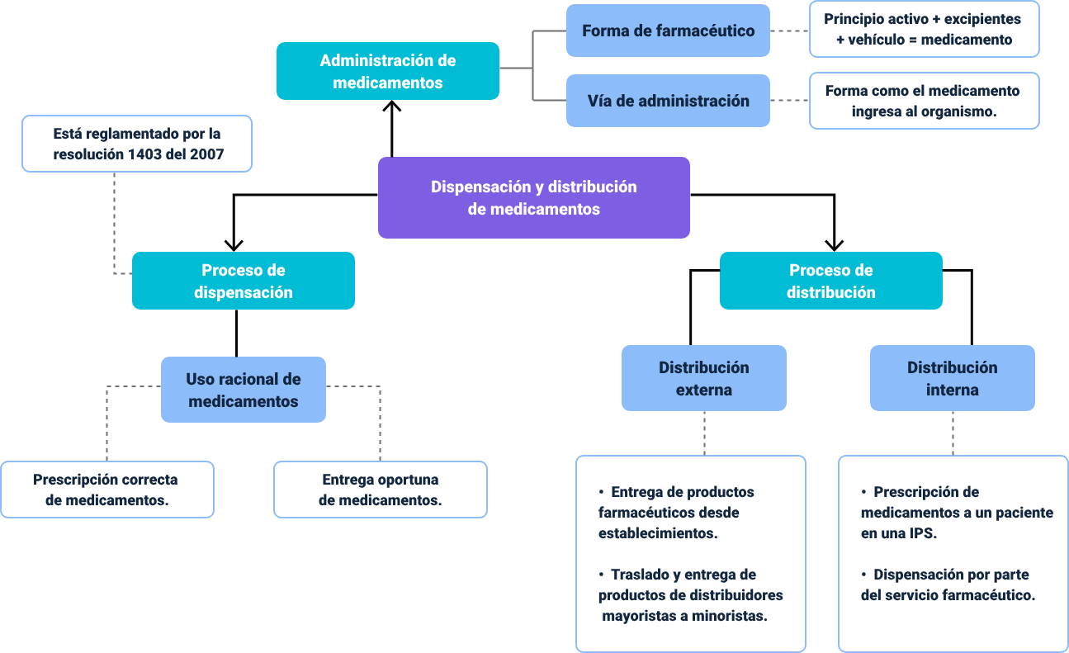

Glosario

**Acuoso:** que es parecido al agua o que posee alguna de sus características.

**Adherencia:** (adherirse) Mostrar a una persona su conformidad con las ideas o las opiniones de otro.

**Aparcamiento:** detener un vehículo colocándolo en un lugar destinado para ello durante cierto tiempo.

**Carro de reanimación:** es una unidad móvil dedicada a la resucitación cardiopulmonar (CPR).

**Farmacia satélite:** son pequeñas farmacias que están ubicadas en diferentes áreas de atención dentro de los hospitales

**Farmacoterapia:** es el sinónimo de terapia con medicamentos.

**Fotosensible:** que es sensible a la acción de la luz.

**Membrana lipoidea:** membrana grasosa.

**Preparación estéril:** preparación libre de microorganismos.

**Preparación extemporánea:** es una preparación que se lleva a cabo en el momento de su uso porque pierde sus principios activos en poco tiempo.

**Prospecto:** es el texto que incluye todos los medicamentos en el envase y que contiene la información para el paciente sobre las características del fármaco.

**SDMDU:** Sistema de Distribución de Medicamentos en Dosis Unitaria.

**Separata:** impresión por separado de un artículo o capítulo publicado en una revista o libro.

**Termolábil:** sustancia o material sensible al calor.

Material complementario

|  |  |  |  |
| --- | --- | --- | --- |
| Tema | Referencia | Tipo de material | Enlace del recurso |
| Proceso de dispensación | Hospital Nacional. [Hospital Nacional]. (2020, 6 de febrero). Dispensación correcta de la receta médica [vídeo]. Youtube. | Video | <https://www.youtube.com/watch?v=NsOPkDXeI1Y&ab_channel=HospitalNacional> |
| Proceso de distribución de medicamentos y dispositivos médicos | UMA. [Universidad Maria Auxiliadora]. (2015, 1 de octubre). Conferencia: el farmacéutico en la dosis unitaria [vídeo]. Youtube. | Video | <https://www.youtube.com/watch?v=WO1F7QeIrlE&ab_channel=UniversidadMariaAuxiliadora> |
| Proceso de distribución de medicamentos y dispositivos médicos | Velendia, S. [Sofia Velandia]. (2020, 27 de octubre). Sistema de Distribución de Medicamentos en Dosis Unitaria (SDMDU) [vídeo]. Youtube. | Video | <https://www.youtube.com/watch?v=bkEgw-OciAI&ab_channel=SofiaVelandia> |
| Administración de medicamentos | Ministerio de Ambiente y Desarrollo Sostenible. (2021). Programas posconsumo. | Documento | <https://www.minambiente.gov.co/asuntos-ambientales-sectorial-y-urbana/programas-pos-consumos/> |
| Ramos y Olivares. (2010). Uso racional de medicamentos: una tarea de todos. | Ramos y Olivares. (2010). Uso racional de medicamentos: una tarea de todos. | Documento | <https://www.minsal.cl/portal/url/item/8da19e5eac7b8164e04001011e012993.pdf> |

Referencias bibliográficas

Le, J. (2020). Administración de fármacos. PharmD, MAS, BCPS-ID, FIDSA, FCCP, FCSHP, Skaggs School of Pharmacy and Pharmaceutical Sciences, University of California San Diego

<https://www.msdmanuals.com/es/hogar/f%C3%A1rmacos-o-sustancias/administraci%C3%B3n-y-cin%C3%A9tica-de-los-f%C3%A1rmacos/administraci%C3%B3n-de-los-f%C3%A1rmacos>

Ministerio de Ambiente y Desarrollo Sostenible. (2021). Programas posconsumo.

<https://www.minambiente.gov.co/asuntos-ambientales-sectorial-y-urbana/programas-pos-consumos/>

Ministerio de salud pública. (s.f). Dispensación de medicamentos. Dirección Provincial de Salud de Santo Domingo de Los Tsáchilas.

<http://instituciones.msp.gob.ec/dps/santo_domingo/images/stories/dispensacion.pdf>

MINISTERIO DE PROTECCIÓN SOCIAL, Por la cual se determina el modelo de gestión del servicio farmacéutico, se adopta el manual de condiciones esenciales y procedimientos de dicho servicio y se dictan otras disposiciones. Resolución número 1403. Colombia 2007.

<https://www.invima.gov.co/documents/20143/453029/Resoluci%C3%B3n+1403+de+2007.pdf/6b2e1ce1-bb34-e17f-03ef-34e35c126949>

Ministerio de Salud y Protección social, Por medio del cual se expide el Decreto Único Reglamentario del Sector Salud y Protección Social. Decreto 780. Colombia 2016.

<https://www.minsalud.gov.co/Normatividad_Nuevo/Decreto%200780%20de%202016.pdf>

Unab. (s.f.). Unidad 5: Dispensación y Distribución de medicamentos y dispositivos médicos.

<https://repository.unab.edu.co/bitstream/handle/20.500.12749/15325/2021_Tesis_Heidy_Manoslva_Arias.pdf?sequence=1>

Créditos

| Nombre | Cargo | Regional y Centro de Formación |
| --- | --- | --- |
| Claudia Patricia Aristizábal Gutiérrez | Responsable de equipo | Dirección general |
| Liliana Victoria Morales Gualdrón | Responsable de línea de producción | Centro de Gestión de Mercados, Logística y Tecnologías de la Información - Regional Distrito Capital |
| Lina Marcela Ayala Pardo | Experta temática | Centro de Servicios de Salud - Regional Antioquia |
| Gustavo Santis Mancipe | Diseñador instruccional | Centro de Diseño y Metrología - Regional Distrito Capital. |
| Ana Catalina Córdoba Sus | Revisora Metodológica y Pedagógica | Centro para la Industria de la Comunicación Gráfica - Regional Distrito Capital. |
| Rafael Neftalí Lizcano Reyes | Asesor pedagógico | Centro Industrial del Diseño y la Manufactura - Regional Santander. |
| Sandra Patricia Hoyos Sepúlveda | Corrección de estilo | Centro de Diseño y Metrología - Regional Distrito Capital. |
| Gloria Amparo López Escudero | Adecuación instruccional | Centro de Gestión de Mercados, Logística y Tecnologías de la Información - Regional Distrito Capital. |
| Andrés Felipe Velandia Espitia | Revisor Metodológica y Pedagógica | Centro de Gestión de Mercados, Logística y Tecnologías de la Información - Regional Distrito Capital. |
| Adriana Marcela Suarez Eljure | Diseñador web | Centro de Gestión de Mercados, Logística y Tecnologías de la Información - Regional Distrito Capital. |
| Jhon Edinson Castañeda Oviedo | Desarrollador Fullstack | Centro de Gestión de Mercados, Logística y Tecnologías de la Información - Regional Distrito Capital. |
| Lady Adriana Ariza Luque | Animador y Producción audiovisual | Centro de Gestión de Mercados, Logística y Tecnologías de la Información - Regional Distrito Capital. |
| Laura Gisselle Murcia Pardo | Animador y Producción audiovisual | Centro de Gestión de Mercados, Logística y Tecnologías de la Información - Regional Distrito Capital. |
| Ernesto Navarro Jaimes | Animador y Producción audiovisual | Centro de Gestión de Mercados, Logística y Tecnologías de la Información - Regional Distrito Capital. |
| Carolina Coca Salazar | Evaluación de contenidos inclusivos y accesibles | Centro de Gestión De Mercados, Logística y Tecnologías de la Información - Regional Distrito Capital |
| Lina Marcela Pérez Manchego | Validación de recursos educativos digitales | Centro de Gestión De Mercados, Logística y Tecnologías de la Información - Regional Distrito Capital |
| Leyson Fabian Castaño Pérez | Validación de recursos educativos digitales | Centro de Gestión De Mercados, Logística y Tecnologías de la Información - Regional Distrito Capital |